К.А. Михайлов.
От античной философии к современной логике:
аргумент Аристотеля «третий человек»,
ординалы и теория типов Рассела

Здесь мы собираемся проследить глубинную концептуальную связь между некоторыми принципиальными сугубо философскими идеями и построениями, сформулированными еще в Античности (учение Парменида о бытии, аргумент Аристотеля против теории идей Платона «третий человек»), и некоторыми важнейшими принципами в рамках теории множеств, определившими математическое сознание ХХ века, особенно после обнаружения парадоксов теории множеств. В данном тексте излагается изобретенный и разработанный нами методический прием «синтетического изложения» (апологетами которого как такового, как уже неоднократно отмечалось, мы являемся) темы «Теория множеств и ее парадоксы», состоящий в наполнении логических построений философским содержанием (т.е. в наглядной иллюстрации роли логики в философии, и наоборот), в убедительной демонстрации существования органических взаимосвязей между логической и философской проблематикой. Данный прием можно использовать и в курсе «Философия», только «в обратную сторону», показывая, как логика ХХ века прояснила и формализовала рассуждения античных философов.

* * *

Как хорошо известно, обнаружение в начале ХХ века Кантором и Расселом (прежде всего, именно ими) парадоксов в основаниях теории множеств (называемой в том изначальном варианте потому «наивной»), выявило необходимость пересмотра, уточнения, модернизации ее фундаментальных принципов, задающих само понятие «множество». Пришлось переосмысливать, что мы понимаем под «существованием множеств», «процедурой образования множеств», «свойством множества как такового» и т.д. Так, например, можно, конечно, и запретить существование множества всех множеств в «приказном порядке» (аргументируя это чрезмерной «экзотичностью» такого «суперобъекта»), и парадокс Кантора не возникнет. Но вот с парадоксом Рассела дело обстоит сложнее. Ведь он возникает в результате применения вполне естественного «правила свертывания» (аксиомы свертывания теории множеств): по любому свойству можно образовать множество объектов, обладающих данным свойством (для всякого свойства Р и всякого объекта х существует множество А такое, что х принадлежит А тогда и только тогда, когда х есть Р). Свойство «быть нормальным множеством» (быть множеством, не включающим себя в качестве своего собственного элемента) – такое же (формально) свойство, как и все остальные. Более того, сами нормальные множества есть. И не просто они есть, они составляют подавляющее большинство всех множеств (за исключением «экзотики» вроде канторовского максимального множества, множества всех неодноэлементных множеств и т.д.). Но как странно выходит: сами объекты есть, опирающееся на здравый смысл правило свертывания есть, а вот собрать эти объекты во множество с помощью этого правила непарадоксальным образом не удается. Множество всех нормальных множеств оказывается нормальным тогда и только тогда, когда является ненормальным. В чем причина этого? Где мы допустили ошибку? И это вопрос уже не к логике, а, скорее, к гносеологии (теории познания) и онтологии.
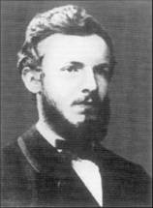

Георг Кантор
(1845 – 1918)
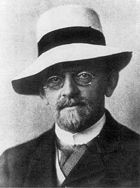
Оказывается, что с абстрактными объектами (такими, как множества) нельзя обращаться так же, как с отдельными единичными зайцами, стульями или чертами характера человека. Известно высказывание Давида Гильберта «Никто не может изгнать нас из рая, созданного Кантором» (теория множеств возникла как детище самого Кантора). Однако некоторые считали настроения Гильберта слишком оптимистическими. Как говорится, какой уж тут рай, когда «парадокс на парадоксе сидит и парадоксом погоняет»!

Д. Гильберт
(1862 – 1943)

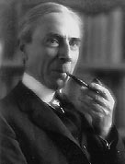
Были предложены различные варианты решения этих парадоксов. Кто-то решил ограничить область применения аксиомы свертывания. А сам Б. Рассел разработал свою знаменитую теорию типов, в рамках которой возникновение парадокса типа его собственного невозможно. Существует точка зрения, что источником парадоксов (всех, и так называемых синтаксических – типа парадоксов теории множеств, и так называемых семантических – типа парадоксов Греллинга или Ришара, не говоря уже о парадоксе лжеца) является использование так называемых непредикативных определений – определений объекта через указание на совокупность, к которой принадлежит и сам этот объект. Например: прилагательное является (по определению) гетерологическим, если и только если оно само не обладает свойством, на которое указывает. Но это тоже свойство (не обладать описываемым свойством), а свойства обозначаются как раз прилагательными. Это неизбежно предполагает непредикативность. Постановка вопроса о том, к какому классу относится само прилагательное «гетерологический», ведет к парадоксу, что неудивительно, – ведь само это слово (значение которого мы определили выше) является элементом всей совокупности прилагательных, на которой и было задано свойство «гетерологический». Однако сами по себе непредикативные определения могут быть весьма эффективными и не приводить ни к каким парадоксам («Майкл Фелпс – величайший олимпионик всех времен»). Поэтому путь их полного упразднения тоже – как и любая крайность – не является выходом, лишенным всех недостатков.
Бертран Рассел
(1872 – 1970)
Но Рассел решил проблему радикально. В его теории типов вообще, в принципе не может возникнуть случай, когда множество является своим собственным элементом, случай, когда указание на некую совокупность порождает элемент этой же совокупности. Достигается это следующим образом (мы излагаем здесь общую схему метода Рассела, не претендуя на полноту и формальную исчерпанность своего объяснения). Всем сущностям (единичным индивидам, множествам, множествам множеств и т.д.) присваивается так называемый ранг. Ранг – это особая характеристика, отражающая как бы «уровень абстрактности», «уровень сложности», «уровень отдаленности от эмпирического мира» данного объекта. Поясним. Будем считать, что единичные объекты чувственного мира (зайцы, столы и т.д.) имеют ранг, равный 1. Тогда каждому множеству подобных объектов (например, множеству зайцев) мы должны присвоить ранг 2. Множество подобных множеств (скажем, множество множеств животных, отдельными элементами которого будут множество зайцев, множество тигров и т.д.) будет иметь ранг 3 и т.д. То есть само множество неких сущностей как новая сущность должно иметь ранг, превышающий ранг его элементов (любого из них). Следует отметить, что элементами множества могут быть элементы различных рангов. Можно образовать множество (Х), состоящее из всех зайцев (у каждого из которых ранг 1) и еще одного объекта – множества всех зайцев (ранг 2). Тогда множество Х будет иметь ранг 2+1=3, т.е. ранг, на единицу превосходящий ранг своего элемента с наибольшим рангом среди всех таких элементов. Понятно, почему Рассел назвал свою теорию «теорией типов». Мы получаем иерархию множеств, имеющих различные ранги, т.е. относящихся к различным типам, различным «этажам», уровням мира абстрактных сущностей.
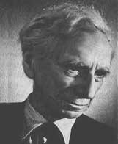
Данная схема рассуждений Б. Рассела, на наш взгляд, фактически идентична логике философской по своей сути аргументации Аристотеля в его знаменитой полемике со своим учителем Платоном («Платон мне друг, но истина дороже»), получившей в истории философии название «аргумент третьего человека». Изложим его суть, цели, следствия и покажем его глубинную идентичность «идеологии» теории типов.

Бертран Рассел

Как известно (мы писали об этом выше, в материале о принципе исключенного третьего), Платон разделил реальность на мир вещей и мир идей. Мир вещей составляют единичные объекты эмпирического опыта – вещи: конкретные кошки, столы, люди, равные предметы и т.д. Каждая из таких вещей может существовать лишь в силу «причастности», «подражания», «подобия» (априори оказывающегося несовершенным из-за включения материального компонента, ведущего к непостоянству и, в конечном счете, гибели объекта) своей «идее» (Кошке вообще, Столу вообще, Человеку вообще, Равенству вообще). Мы указывали, что, говоря современным языком, с экстенсиональной точки зрения платоновские идеи – это не что иное, как актуально (в «занебесной области» умопостигаемых сущностей) существующие множества таких вещей (т.е. экстенсионалы соответствующих предикаторов). Платон, как мы видим, гипостазировал такие абстрактные объекты, приписав им самостоятельное, автономное от законов и процессов эмпирического мира бытие. Даже если в мире не останется ни одного тигра, идея тигра останется в Гиперурании в качестве неизменной и вечной сущности. Когда-то люди не знали, что такое телевизор и компьютер. Но раз такие вещи все-таки возникли в чувственно воспринимаемом мире, это означает, что в мире идей всегда существовали идеи телевизора и компьютера. И сейчас в Гиперурании существуют идеи, о которых (точнее, о воплощениях которых в чувственном мире) мы не имеем ни малейшего представления. Пока не имеем. Разумно вспомнить здесь и то, что мы говорили о еще не доказанных (или не опровергнутых) математических утверждениях. Эти истины как раз и существуют в тех самых «горизонтах Гиперурании», до которых еще не долетела и не овладела ими с помощью «умо-зрения» постоянно устремляющаяся туда человеческая мысль.

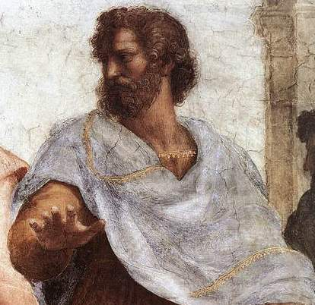
Аристотель подверг резкой критике учение Платона о разделении двух миров, о гипостазировании общих понятий, «идей». Он с присущим ему талантом логика вскрыл те противоречия, к которым ведет признание такого разделения. Аристотель сформулировал целую группу аргументов против платоновской теории идей. Там присутствуют и сугубо философские доводы, например, такие. Как сущность – а «лошадность», без сомнения, есть сущность каждой конкретной лошади, ведь та именно лошадь, а не что-то иное, – может существовать независимо от того, сущностью чего она является (и наоборот, конечно)? Далее, идеи вообще оказываются бесполезными для объяснения бытия и познания вещей, ведь, скажем, если нечто в эмпирическом мире является лошадью, оно в полной мере само и воплощает эту самую лошадность; тогда существование этой лошадности еще и в потустороннем мире оказывается совершенно излишним. Кроме того, неясно, как стремление вещей к подражанию и подобию своим идеям, которые, как таковые, неподвижны, может быть совмещено с признанием принципиально текучего, подвижного характера чувственной реальности. Этот парадокс с наибольшей силой проявляется, когда мы говорим о классе подвижных вещей – классе, включающем в себя все эмпирические вещи, – и соответствующей ему неподвижной идее движения, т.е. неподвижному Движению вообще. Но логиков более всего интересует так называемый «третий аргумент» (всего их называют 4, сообразно тексту самого Аристотеля) – аргумент, касающийся чисто логических отношений между объектами мира идей и мира вещей. Одну из сторон этого аргумента (так сказать, аргумент 3.2., тот самый аргумент «третьего человека») образует анализ Аристотелем знаменитого противоречия, возникающего в результате логического (мы сейчас увидим, что точнее с современной точки зрения сказать «теоретико-множественного») анализа соотношения вещи и ее идеи в концепции Платона.
Аристотель жестом показывает: «Сущности вещей находятся здесь же, в самом мире вещей»

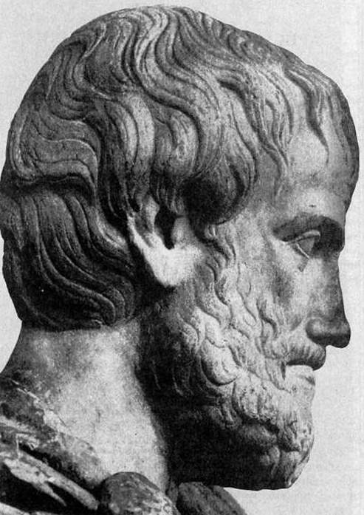
Ход мысли Аристотеля таков. Платон утверждает, что для того, чтобы существовали на Земле люди, необходимо признать самостоятельное бытие Человека вообще, «человечности» как таковой (гипостазированного свойства), идеи Человека во втором, идеальном мире (в отличие от нашего, реального мира). Это понятно – то общее, что существует между объектами определенного класса на определенном уровне реальности (как человечность – то общее, что существует между людьми как существами эмпирического мира), само должно существовать на следующем, более высоком уровне бытия, так как представляет собой объект следующего «уровня сложности», «уровня абстрактности». Множество всех людей уже не человек в собственном смысле слова и вообще не эмпирический объект. Но здесь Аристотель указывает Платону, что логически невозможно остановиться на признании только одного «идеального мира», только одного уровня бытия над уровнем эмпирической реальности. Почему? А потому, что само же приведенное платоновское рассуждение можно повторить. И не только можно, но и нужно.

Аристотель

Идея человека – это нечто, имеющее непосредственное отношение к людям (в отличие, скажем, от идеи зайца), это и есть та самая человечность. Таким образом, согласно Платону мы имеем два типа «людей» (в более широком теперь смысле слова, речь идет не только о «реальных», живых людях из эмпирического мира) – людей реальных (их множество, даже, быть может, бесконечное, если история человечества в будущем бесконечна) и человека «идеального» (единственную в своем роде идею Человека, Человека вообще). У них есть то общее, что они «имеют отношение к человеческому», а раз так, это самое общее должно существовать в качестве особой единичной сущности в «суперидеальном мире». Исключительно благодаря этому существованию и могут в итоге в идеальном мире существовать идея человека, а в реальном мире отдельные люди. Эта новая «суперидея» и есть тот самый знаменитый «третий человек», давший название самому аргументу.

Как частными случаями (воплощениями, проявлениями, единичными реализациями) обычной идеи человека («второго человека») являются конкретные люди («первые люди»), так же, говорит Аристотель, и идея Человека, «человечность» (конечно, наряду и с конкретными людьми) является частным случаем «идеи Суперчеловека» (да простит нас великий философ за терминологические изыски, которых у него не было), суперчеловечности. Но и на этом остановиться у нас не получится. Теперь мы имеем три типа людей: обычных (ранга 1, теперь вполне разумно ввести это понятие в анализ аристотелевского рассуждения), идеального человека (2), суперидеального человека (3, «третьего»). То общее, что у них есть (а оно, очевидно, есть), – это то, что они «люди» определенного ранга (от 1 до 3). Значит, это общее, «четвертый человек», («ультрачеловечность» или «архичеловечность» или «супер-суперчеловечность и т.д.) должно существовать как особый объект в следующем, еще более «высоком» идеальном мире. Тогда «первые», «второй» и «третий» человек становятся частными случаями (проявлениями) этого «четвертого».

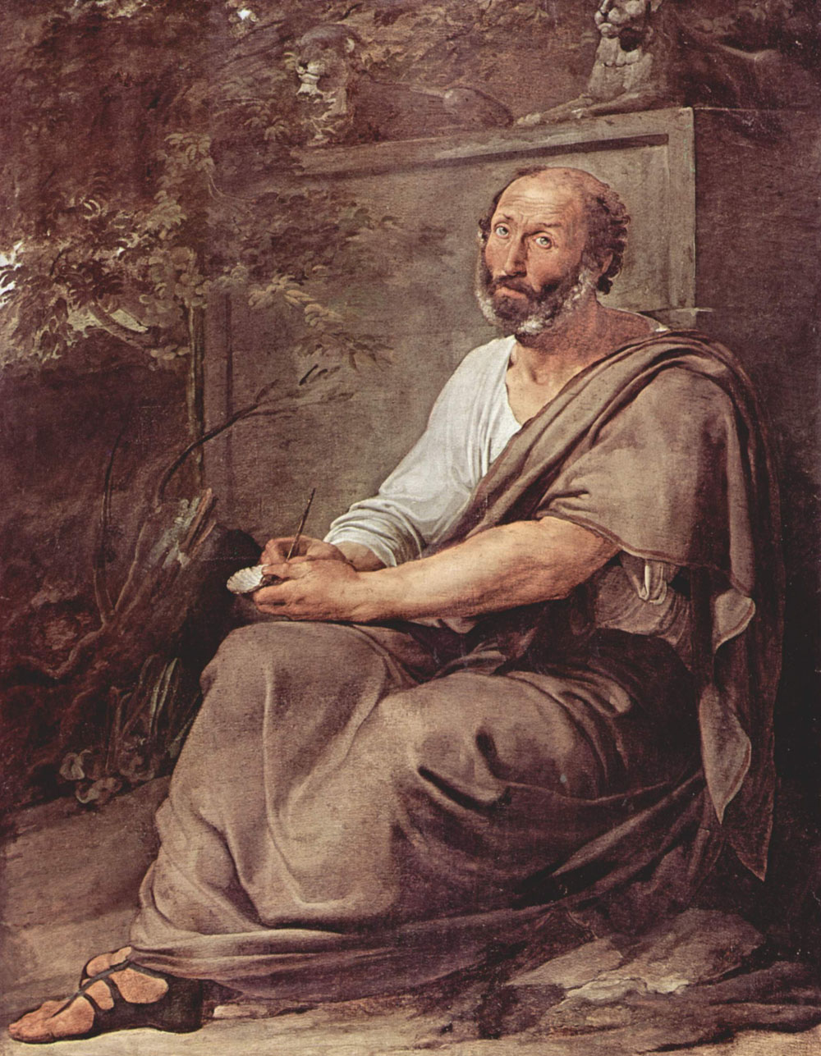
А далее рассуждение повторяется. Так же необходимым становится существование пятого (на четвертом по счету этаже «идеальной реальности»), шестого (на пятом) и т.д. человека. Онтологическое разделение мира вещей и мира идей должно с логической необходимостью, согласно Аристотелю, привести Платона к принятию тезиса о бесконечной иерархии идеальных миров, о бесконечной итерации «идеальности», получающейся в результате одной и той же операции, заданной самой по себе первым же шагом рассуждения – гипостазированием множества сущностей «первого» уровня. Данный тезис вступает в противоречие с «компактной» моделью мира самого Платона (мир идей у него один), поэтому аргумент «третий человек» – серьезнейший аргумент против ортодоксального платонизма, аргумент, заставляющий поднять вопрос о существовании бесконечной иерархии уровней самих бесконечностей. Как тут не вспомнить иерархию алефов в современной теории множеств!

Аристотель
А теперь попытаемся реконструировать приведенное рассуждение Аристотеля на теоретико-множественном языке. На рисунках ниже приводится иллюстрация всех рассмотренных понятий «n-й человек» с помощью концептов «объем понятия», «множество и его элементы», «ранг множества».

Супер-супер-идеальный мир («третий мир идей») и его объекты
Например:


Идея супер-супер человека («четвертый человек») = множество, элементы которого – (а) все люди, (б) множество всех людей, (в) множество, элементы которого – люди и множество всех людей

«Граница» мира «идей 2-го уровня» и
мира «идей 3-го уровня»

Cупер-идеальный мир
(«второй мир идей») и его объекты

Например:
Идея супер-человека («третий человек»), ранг 3
Идея супер-человека = множество, элементы которого – все люди и множество всех людей как особый элемент

«Граница» мира «идей 1-го уровня» и
мира «идей 2-го уровня»
Идеальный мир (мир идей) и его объекты
Например:
Идея человека («второй человек»), ранг 2

Идея человека = множество всех людей

«Граница» мира идей и мира вещей
Эмпирический мир и его
объекты
Например:

люди, каждый из которых –
«первый человек» (ранг 1)
Рассмотрим еще раз самый сложный из описанных элементов – «четвертого человека». Это множество, само имеющее в нашей иерархии ранг 4, элементами которого являются объекты всех предыдущих рангов:

(а) все люди (ранг 1),
(б) множество всех людей (ранг 2, так как ранг его собственных элементов, которые все одинаковы, равен 1),
(в) множество, элементы которого – люди и множество всех людей (ранг 3, так как оно содержит элементы ранга 1 – всех людей, и элемент ранга 2 – множество всех людей)

Супер-супер-человек («четвертый человек»)
Элементы типа (а), элементы первого ранга

Элементы типа (б), элементы второго ранга

Элемент типа (в), элемент третьего ранга

Сходство идей Рассела (основных принципов построения его теории типов) с главным мотивом рассуждения Аристотеля «третий человек», на наш взгляд, не вызывает сомнений. Покажем же еще одно воплощение данной философской схемы, пришедшей к нам из времен седой (но, как мы видим, вечно юной, на что всегда обращает внимание А.Н. Чанышев) Античности, в современной математике и логике.
Речь идет о теории ординалов, или порядковых чисел (это понятие в первом приближении возникло как результат обобщения понятия натурального числа «за пределы бесконечности»). Сами порядковые числа суть множества. Важнейшие свойства порядковых чисел: (1) Если α – порядковое число, то каждый элемент α – порядковое число; (2) ∅ – порядковое число; и самое главное для нас здесь свойство (3) Если α – порядковое число, то α ∪ {α} – порядковое число, обозначаемое как α+1. Покажем, используя данные свойства, процедуру порождения натуральных чисел (точнее, ординалов, им соответствующих), по своему принципу фактически идентичную порождению каждого последующего идеального мира в аргументации Аристотеля. Изобразим это в виде таблицы.
Натуральное число | Ординал
0 | ∅
1 | {∅}
2 | {∅, {∅}}
3 | {∅, {∅}, {∅, {∅}}}

Аналогия прямо-таки бросается в глаза с точностью до сдвига на один уровень. «Нулем» («нулевым уровнем») в этой таблице (схеме) называется то, что Аристотель называл «первым», «третьим» (тройкой) – то, что имел в виду Аристотель, говоря о «четвертом человеке» и т.д. Пустое множество – аналогия эмпирического человека. Можно предложить такую интерпретацию: раз этот объект способен существовать только в чувственном мире, степень его идеальности (абстрактности) равна нулю, и подобные объекты в этом смысле могут быть названы «пустыми». Они ничем не отличаются друг от друга сущностно (как отличаются друг от друга человек, скажем, второй и третий), поэтому с равным успехом можно взять любого из них – ср. с теоремой теории множеств о единственности пустого множества. Тогда идея человека – это одноэлементное множество, единственным элементом которого является типический «простой человек». Далее аналогия может быть прослежена по той же схеме.
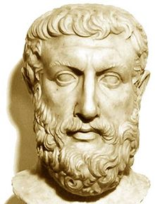
Приведенная нами таблица напоминает нам еще об одном великом философском рассуждении (даже можно сказать – открытии), принадлежащем Пармениду, жившему задолго до Аристотеля. «Бытие есть, небытия нет», – утверждал Парменид. А почему есть только бытие? Почему не может быть «абсолютно пустого» мира, почему реальность не может быть устроена так, что в ней ничего, совсем ничего нет? Ведь тогда мы могли бы сказать, что бытия нет, и, вероятнее всего, сказали бы, что есть небытие. Но – ключевой ход Парменида – когда что-то есть, даже если это ничто, оно автоматически становится бытием. Даже если это небытие. Допустим на мгновение, что оно есть. Тогда выходит, что небытие существует в качестве предмета нашей мысли, в качестве предмета нашего рассуждения, в качестве характеристики нашего (пустого) мира. И в качестве такового оно по определению есть бытие. Получается противоречие, поэтому небытия нет. Даже если мир абсолютно пуст, имеется сама эта пустота (см. ординал, соответствующий числу 1). Имеется сам пустой мир, ведь чтобы он был пустым (чтобы мы могли это утверждать), он должен быть сам.

Парменид
(ок. 540 – 450 до н.э.)

Можно здесь также вспомнить и рассуждения Гегеля относительно начала процесса эволюции мироздания, который есть процесс самопознания Абсолютного Разума. Если субъект пока еще ничего конкретного о себе, своих свойствах, определениях и т.д. вообще не знает, он как минимум знает, что он еще ничего не знает (что он существует как «готовый что-либо узнать о себе, будучи абсолютно непросвещенным в этой области»). Таким образом порождается первое знание – подобно тому, как у Платона возникает «второй человек», а в теории ординалов – множество, соответствующее единице. А наличие уже двух элементов – 0 и 1 – «облегчает» дальнейший путь познания и ведет к образованию более сложных, и в этом смысле более абстрактных сущностей. Можно ведь образовать трансфинитное число ω, соответствующее множеству всех натуральных чисел. На это наводит сравнительный анализ даже нескольких первых строчек нашей таблицы.
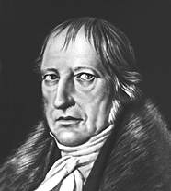
У Гегеля это выглядит так: чем больше элементов знания субъекта о самом себе имеется, тем, фактически, «интенсивнее» идет процесс усложнения все новых и новых возникающих знаний, перехода от абстрактного к конкретному, т.е. наполнение знания все большим содержанием. С каждым следующим витком система знания становится все сложнее, богаче, разветвленнее и т.д. Уже самый первый элемент задает всю бесконечность ряда. А сам этот первый элемент представляет из себя отсутствие, пустоту, ничто. Следовательно, все бытие разворачивается из самой простой клеточки – отсутствия всякого бытия в обычном смысле этого слова!
Георг Гегель
(1770 – 1831)

Т.е. множество всех тигров как единичный объект, или «тигриность», или род «Тигры». Ср. данный пример с аналогичной ситуацией с динозаврами – их уже нет в нашем реальном мире, понятие «динозавр» пусто, но понятие «множество всех динозавров» не является пустым. Мы прекрасно понимаем, что означает свойство «быть динозавром», знаем, что существование таких объектов вполне возможно в реальности (более того, что такие объекты существовали), в отличие, скажем, от круглых квадратов, четных простых чисел, больших, чем 2, или вечных двигателей.

